

МИНИСТЕРСТВО НАУКИ И ВЫСШЕГО ОБРАЗОВАНИЯ РОССИЙСКОЙ ФЕДЕРАЦИИ
ФЕДЕРАЛЬНОЕ ГОСУДАРСТВЕННОЕ БЮДЖЕТНОЕ
ОБРАЗОВАТЕЛЬНОЕ УЧРЕЖДЕНИЕ ВЫСШЕГО ОБРАЗОВАНИЯ
«ДОНСКОЙ ГОСУДАРСТВЕННЫЙ ТЕХНИЧЕСКИЙ УНИВЕРСИТЕТ»
(ДГТУ)

Факультет «Информатика и вычислительная техника»
Кафедра «Кибербезопасность информационных систем»

Отчет
Практическая работа №3 по дисциплине «Методы и средства криптографической защиты информации»
по теме: «Генерация простых чисел, используемых в ассиметричных системах шифрования»

Выполнил:
обучающийся гр. ВКБ43
Ковалев Д. П.

Проверила:
преп. Дедиченко Д.В.

Оценка _____________________________

Ростов-на-Дону
2026
Цель работы: изучение методов генерации простых чисел, используемых в системах шифрования с открытым ключом.
Задание 1. Проверить на простоту два произвольных целых числа разрядностью не менее 5.
Для выполнения задания нужно запустить программу L_PROST.exe. Интерфейс данной программы представлен на рисунке 1.
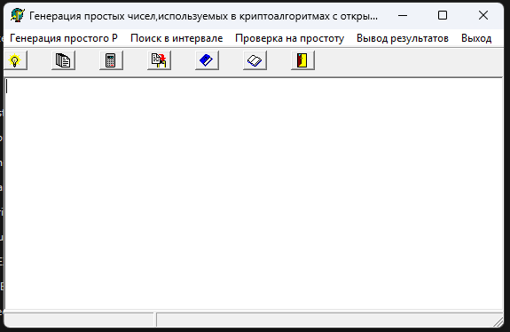
Рисунок 1 – интерфейс программы, которая используется для лабораторной

Для проверки на простоту будут использоваться числа – “104729”, “137713”. На рисунке 2 представлен пример запуска для числа 104729.
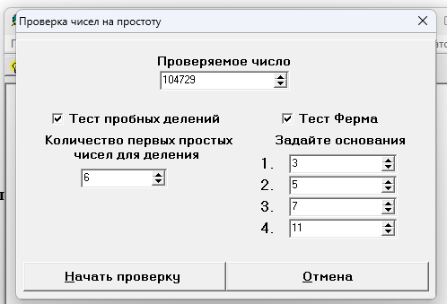
Рисунок 2 – проверка на простоту числа
В результате запуска получился следующий вывод, который представлен на рисунке 3.
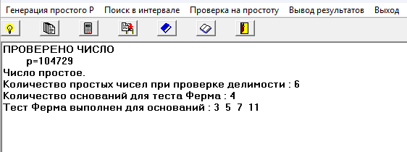
Рисунок 3 – результат проверки числа на простоту

Проверим теперь иное число – 137713. Для тестирования будет использоваться следующая конфигурация, которая представлена на рисунке 4.
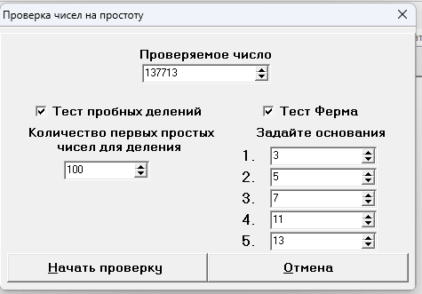
Рисунок 4 – конфигурация для проверки числа на простоту

В результате запуска получилось то, что представлено на рисунке 5.
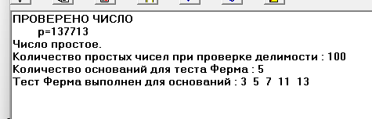
Рисунок 5 – результат проверки числа 137713 на простоту
Задание 2.1. Задан интервал вида [x, x + L]. Вычислить количество П(x, L) простых чисел в интервале и сравнить с величиной L/ln(x). При каких условиях П(x,L)/L близко к L/ln(x) при заданных x = 2000, L = 500, количество простых чисел для деления 5–15, количество оснований 1–2?
Количество простых чисел можно найти опять-таки с помощью нашего L_PROST.exe. Для поиска простых чисел на интервале используется конфигурация, которая представлена на рисунке 6. Количество простых чисел никак не изменится в зависимости от параметров, которые предлагают задать в задании.
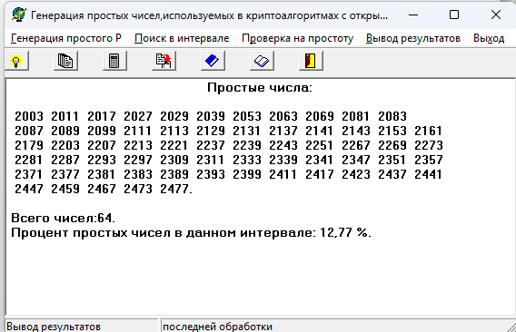
Рисунок 6 – количество простых чисел

В соответствии с этим П(x,L) не меняется в зависимости от параметров запуска, и остается фиксированным – 64. П(x,L)/L = 0.128. L/ln(x) = 500/ln(2000) = 65.78.

Задание 2.2. Найти в интервале (1000, 1000+300) все простые числа. Пусть L(i) – разносить между двумя соседними простыми числами. Построить гистограмму для L(i). Вычислить выборочное среднее Lсред. Сравнить с величиной ln(x), где x – середина интервала. Задано: количество простых чисел для деления 5–20, количество оснований 1–3.
Для выполнения задания использовалась такая конфигурация, которая представлена на рисунке 7.
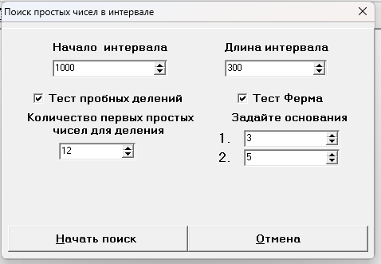
Рисунок 7 – конфигурация для поиска чисел на интервале

В результате вышло то, что представлено на рисунке 8.
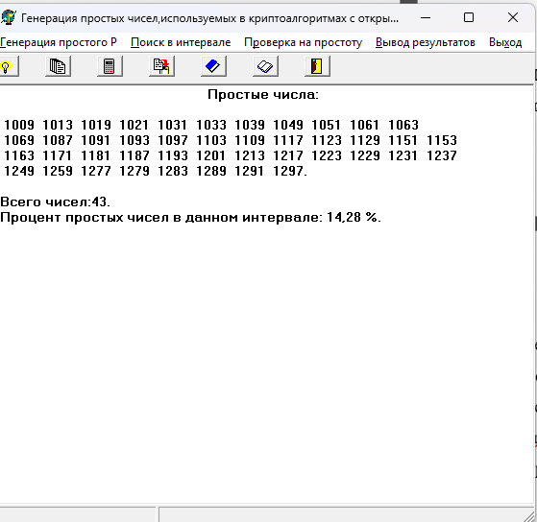
Рисунок 8 – список простых чисел

Данная программа не поддерживает отображение гистограммы. Для решения данной проблемы была написана программа на Python, которая позволяет выводить гистограмму и характеристики, которые требуются по условию задания. Для запуска используется команда: “python -m cryptography_methods.cli primality-check find-in-interval -tp 5 -fb 1”. Результат представлен на рисунке 9.
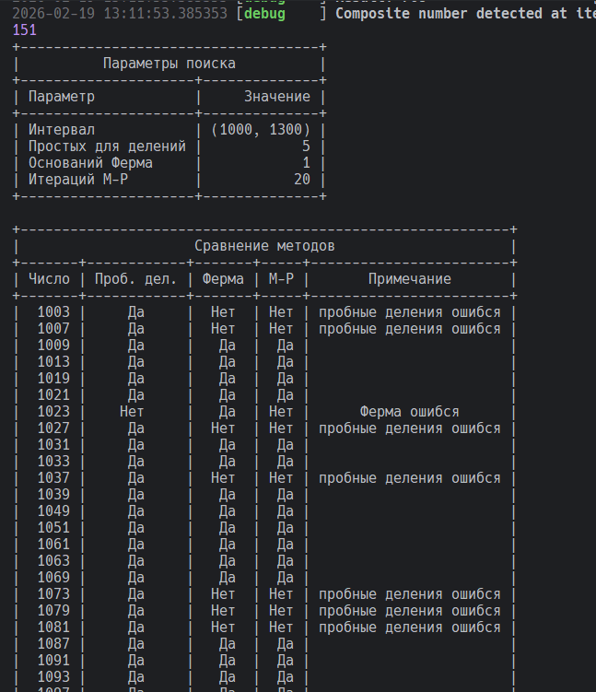
Рисунок 9 – результат запуска программы

Гистограмму отображали в консоли. В результате получилось то, что представлено на рисунке 10.
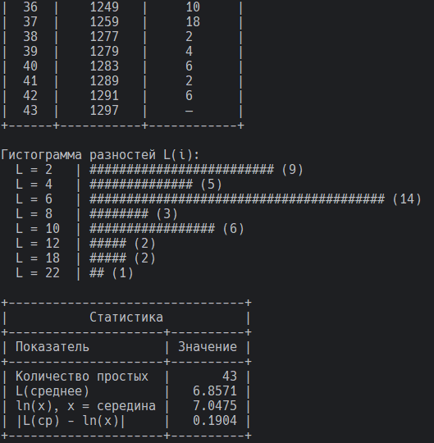
Рисунок 10 – гистограмма разностей
Задание 2.3. Для заданного набора чисел {k} оценить относительную погрешность формулы для k-ого простого числа: p(k) = k/ln(k), k = {10, 15, 20, 30, 35}.
Формула приближения k-го простого числа: p(k) ≈ k · ln(k).
k = 10
- p(10) = 29 (реальное 10-е простое)
- k · ln(k) = 10 · ln(10) = 10 · 2.3026 = 23.026
- δ = |29 − 23.026| / 29 · 100% = 5.974 / 29 · 100% = 20.60%
k = 15
- p(15) = 47
- k · ln(k) = 15 · ln(15) = 15 · 2.7081 = 40.621
- δ = |47 − 40.621| / 47 · 100% = 6.379 / 47 · 100% = 13.57%
k = 20
- p(20) = 71
- k · ln(k) = 20 · ln(20) = 20 · 2.9957 = 59.915
- δ = |71 − 59.915| / 71 · 100% = 11.085 / 71 · 100% = 15.61%
k = 30
- p(30) = 113
- k · ln(k) = 30 · ln(30) = 30 · 3.4012 = 102.036
- δ = |113 − 102.036| / 113 · 100% = 10.964 / 113 · 100% = 9.70%
k = 35
- p(35) = 149
- k · ln(k) = 35 · ln(35) = 35 · 3.5553 = 124.437
- δ = |149 − 124.437| / 149 · 100% = 24.563 / 149 · 100% = 16.49%

k | P(k) реальное | Ln(k) | K*ln(k) | |p(k)-k*ln(k)| | δ, %
10 | 29 | 2.3026 | 23.0236 | 5.974 | 20.60
15 | 47 | 2.7081 | 40.621 | 6.379 | 13.57
20 | 71 | 2.9957 | 59.915 | 11.085 | 15.61
30 | 113 | 3.4012 | 102.036 | 10.964 | 9.7
35 | 149 | 3.5553 | 124.437 | 24.563 | 16.49

Формула p(k) ≈ k·ln(k) систематически занижает значение k-го простого числа. Относительная погрешность составляет от ~10% до ~21%, при этом она не убывает монотонно с ростом k на данном наборе.
Наименьшая погрешность — при k=30 (9.70%), наибольшая — при k=10 (20.60%).

Задание 3.1. В интервале (500, 500 + 200) построить график относительного количества натуральных чисел, проходящих «решето Эратосфена», т. е. не делящихся на первые к простых. Расчет производится для всех к <= 10.
Опять-таки программа, которая используется в лабораторной работе, не поддерживает данный функционал. С целью этого была написана программа на Python, которая выполняет данное задание. Для запуска можно использовать: “python -m cryptography_methods.cli primality-check sieve -s 500 -e 700 -mk 10”. Результат представлен на рисунке 11.

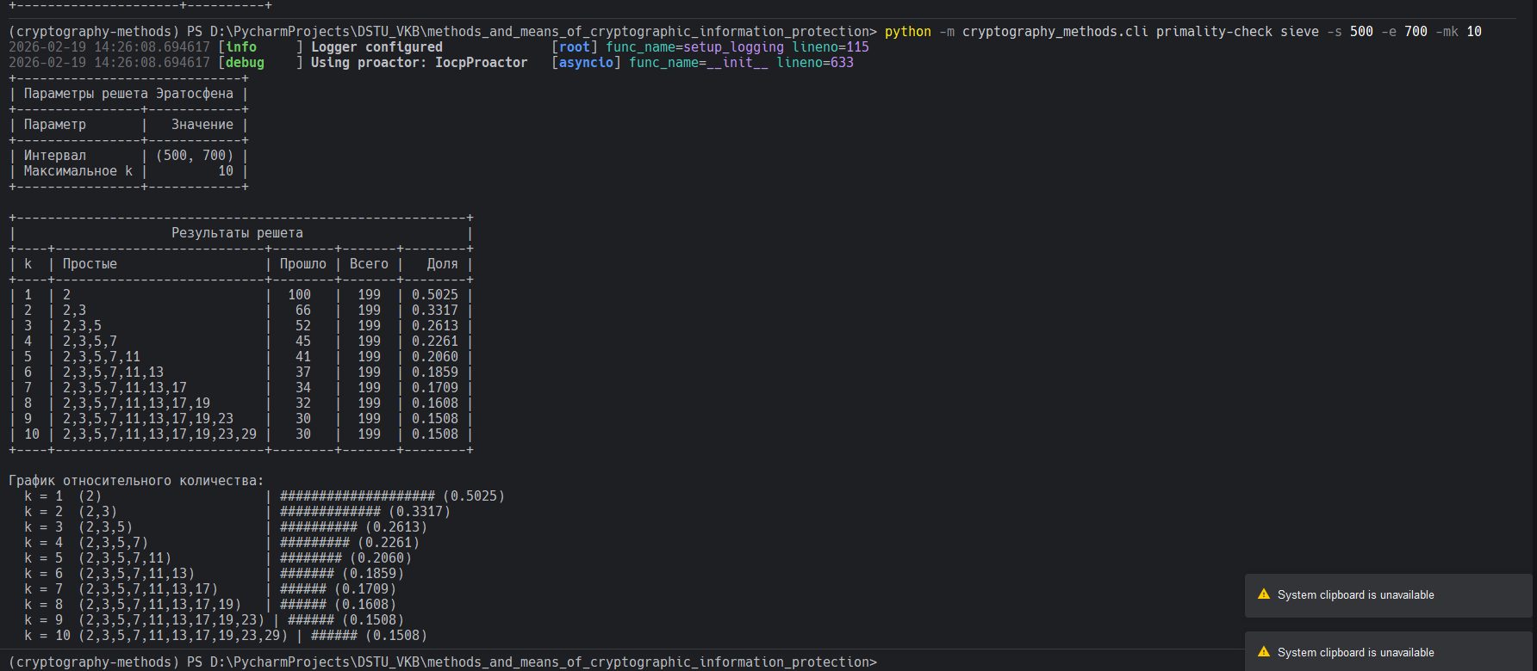
Рисунок 11 – результат выполнения лабораторной работы

Для каждого k от 1 до max_k считает количество чисел в интервале, не делящихся на первые k простых. Доля убывает с ростом k, как и ожидалось — чем больше простых используется для отсева, тем меньше чисел проходит решето.
Задание 3.2. а) Для интервала (1500, 1500+300) рассчитать точное количество P0 простых чисел в интервале, то есть при проверке задать только тест на делимость. Количество первых простых чисел для деления определяется из расчета максимальное число для деления равно квадратному корню из максимального значения интервала.
Суть задания в том, почему именно конкретное количество простых делает тест пробных делений точным, а не вероятностным. Если число n составное, то у него обязательно есть делитель ≤ √n. Это математический факт. √1800 ≈ 42.43. Если проверить делимость на все простые до 43, и ни одно не делит n — значит n точно простое. Для запуска задания можно использовать конфигурацию, которая представлена на рисунке 12.
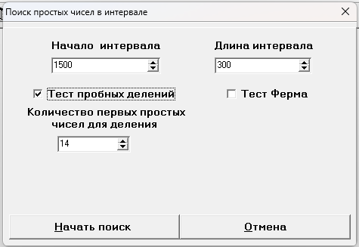
Рисунок 12 – конфигурация для запуска

В результате получилось то, что представлено на рисунке 13.
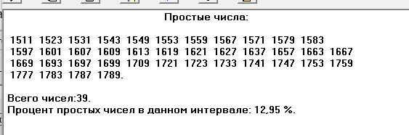
Рисунок 13 – результат проверки
14 тест пробных делений проверяет делимость на все простые до 43 (≥ √1800), поэтому он даёт точный результат — без ложных срабатываний.
Задание 3.2. б) Для интервала (1500, 1500+300) составить тест с небольшим количеством пробных делений и одним основанием в тесте Ферма. Вычислить количество Р1 вероятно простых чисел, удовлетворяющих этому тесту.
Нам нужно сравнить P₁ (вероятно, простые при слабом тесте) с P₀ (точное количество из пункта а). Поскольку 5 простых покрывают только до 11 (а нужно до √1800 ≈ 43), а Ферма с одним основанием тоже ненадёжен — P₁ скорее всего будет больше P₀. Разница P₁ − P₀ — это числа, которые ошибочно прошли слабый тест (ложные простые).
Для запуска задания использовалась конфигурация, которая представлена на рисунке 14.
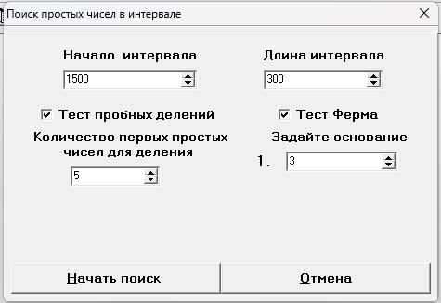
Рисунок 14 – конфигурация для запуска теста
В результате запуска получилось то, что представлено на рисунке 15.
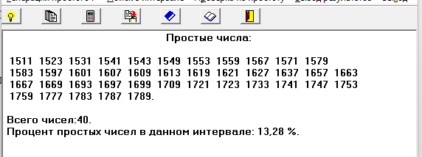
Рисунок 15 – результат запуска задания

Если P₁ > P₀ — слабый тест пропустил составные числа (ложные простые), то есть есть 1 лишнее число.
Задание 3.2. в). Составить тест с большим, чем в предыдущем случае, количеством пробных делений и двумя или тремя основаниями в тесте Ферма. Вычислить количество P2 вероятно простых чисел, удовлетворяющих этому тесту.
Для выполнения данного задания используется конфигурация, которая представлена на рисунке 16.
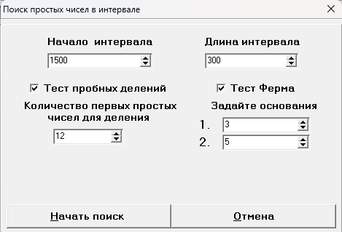
Рисунок 16 – конфигурация для теста

В результате получился такой результат, который представлен на рисунке 17.
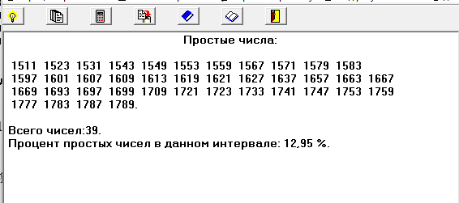
Рисунок 17 – результат для более высоких параметров

В нашем случае получилось, что тест перестал врать насчет количества чисел на диапазоне. Результат вышел, как и в случае а.
Задание 3.3. Известно, что в заданном интервале имеются числа Кармайкла. Найти их. Варианты интервалов: (1050, 1050+100), (1700, 1700+100), (2400, 2400+100).
Приложение для лабораторной работы не поддерживает поиск чисел Кармайкла. Поэтому была написана программа на Python. Например, команда для запуска: “python -m cryptography_methods.cli primality-check carmichael -s 1050 -e 1150”. В результате получилось то, что представлено на рисунке 18.
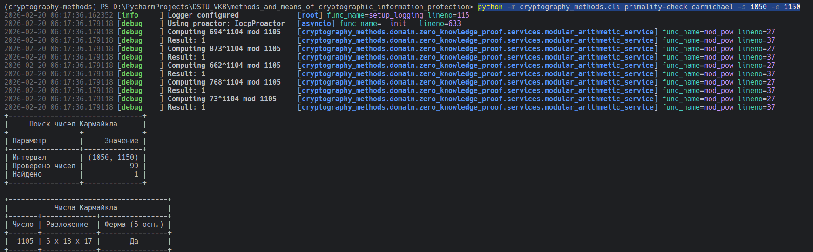
Рисунок 18 – результат работы

Теперь следующая команда для запуска: “python -m cryptography_methods.cli primality-check carmichael -s 1700 -e 1800”. Результат команды представлен на рисунке 19.
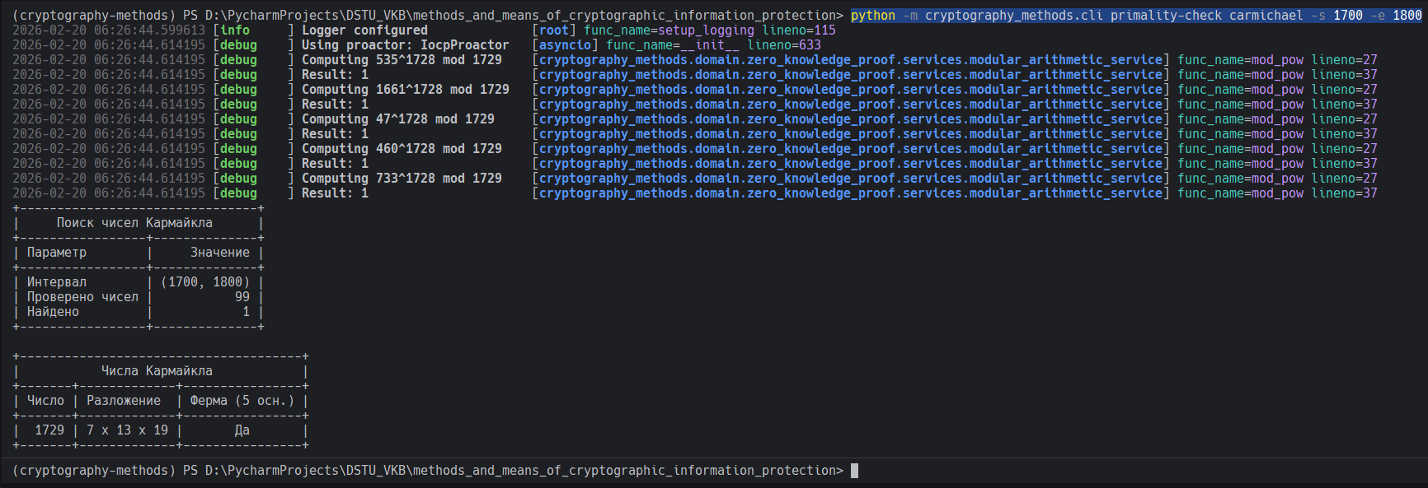
Рисунок 19 – результат работы

Следующая команда для диапазона 3: “python -m cryptography_methods.cli primality-check carmichael -s 2400 -e 2500”. Результат команды представлен на рисунке 20.
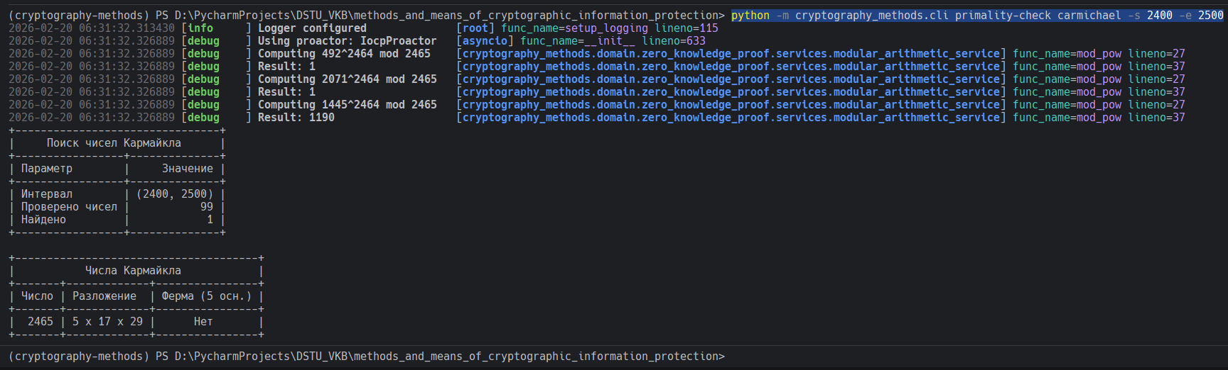
Рисунок 20 – результат работы

Контрольные вопросы

Вопрос 1. Почему в качестве первого основания в тестах типа теста Ферма для проверки на простоту очень больших чисел целесообразно использовать число 2^n.
В тесте Ферма проверяется условие: a^(p-1) ≡ 1 (mod p). Вычисление выполняется через алгоритм быстрого возведения в степень (square-and-multiply), который обрабатывает биты показателя слева
направо и на каждом шаге делает:
- Squaring (возведение в квадрат) — всегда.
- Multiply (умножение на основание a) — когда текущий бит показателя равен 1.
Когда основание a = 2^k, умножение на него — это сдвиг влево на k бит, операция с линейной сложностью O(n) по количеству бит. Полноценное же умножение произвольных больших чисел имеет сложность
O(n^2) (или O(n log n) для продвинутых алгоритмов вроде Карацубы/FFT).
Поскольку примерно половина бит показателя в среднем равна 1, замена полных умножений на битовые сдвиги даёт существенный выигрыш.
Итого — три причины:
1. Умножение на 2^k = сдвиг на k бит — аппаратно самая быстрая арифметическая операция, на порядки дешевле полного умножения больших чисел (тысячи бит в криптографических приложениях).
2. Высокая фильтрующая способность — основание 2 (и его степени) эмпирически отсеивает подавляющее большинство составных чисел уже на первом проходе. Псевдопростых по основанию 2 (числа Пуле)
крайне мало.
3. Минимальное представление в памяти — число 2^k в двоичной записи содержит ровно один ненулевой бит, что упрощает хранение и все промежуточные операции.
Таким образом, выбор 2^n — это оптимизация: максимальная скорость первой проверки при минимальной потере точности, а более «дорогие» основания используются уже на последующих раундах для оставшихся кандидатов.
Вопрос 2. Какова вероятность Р(х) того, что наугад взятое нечетное очень большое число, не превосходящее х, окажется простым?
Вероятность того, что случайное нечётное число ≤ x окажется простым. Ответ следует из теоремы о распределении простых чисел (Prime Number Theorem).
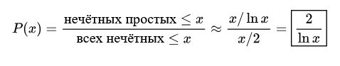
Практический смысл: эта формула используется в криптографии для оценки трудоёмкости генерации больших простых чисел (например, для RSA). Если нужно найти простое число длиной n бит (то есть порядка x ≈ 2^n), то:
- P(x) ≈ 2 / (n · ln 2) ≈ 2.88 / n
- Для 1024-битного простого: P ≈ 1/355 — в среднем нужно перебрать ~355 случайных нечётных чисел
- Для 2048-битного простого: P ≈ 1/710 — около 710 кандидатов

То есть задача поиска большого простого числа вполне практична — количество попыток растёт лишь линейно с длиной числа в битах, а не экспоненциально.
Вопрос 3. Вычислить 1812 (mod 13), 127 (mod 7).
Малая теорема Ферма: если p — простое и gcd(a, p) = 1, то a^(p−1) ≡ 1 (mod p).
1) 18^12 (mod 13)
Шаг 1. Приведём основание: 18 mod 13 = 5, значит 18^12 ≡ 5^12 (mod 13).

Шаг 2. 13 — простое, gcd(5, 13) = 1, применяем теорему Ферма: 5^(13−1) = 5^12 ≡ 1 (mod 13)
Ответ: 18^12 ≡ 1 (mod 13)
2) 12^7 (mod 7)
Шаг 1. Приведём основание: 12 mod 7 = 5, значит 12^7 ≡ 5^7 (mod 7).
Шаг 2. 7 — простое, gcd(5, 7) = 1, применяем теорему Ферма: 5^(7−1) = 5^6 ≡ 1 (mod 7)
Шаг 3. Разложим показатель: 5^7 = 5^6 · 5 ≡ 1 · 5 = 5 (mod 7)
Ответ: 12^7 ≡ 5 (mod 7)
Вопрос 4. Сформулируйте суть теста на простоту с использованием пробных делений.
Число n > 1 является составным, если и только если у него существует делитель d, такой что 1 < d < n. При этом, если n составное, то хотя бы один из его делителей не превосходит √n (поскольку если n = a · b, то не могут оба множителя быть больше √n).
Поэтому достаточно последовательно делить n на все целые числа от 2 до ⌊√n⌋:
- Если ни одно не делит n нацело — число простое.
- Если хотя бы одно делит n — число составное.
Оптимизации:
1. Проверка только нечётных — после проверки делимости на 2 можно перебирать только нечётные делители (3, 5, 7, ...).
2. Деление только на простые — составные делители можно пропустить, так как если n делится на составное d, то n делится и на простой делитель d.
3. Числа вида 6k ± 1 — после проверки на 2 и 3 достаточно проверять делители вида 6k−1 и 6k+1, что сокращает перебор втрое.
Сложность:
Количество проверок — O(√n), что делает метод практичным для небольших чисел, но непригодным для криптографических (сотни и тысячи бит), где √n сам по себе огромное число. Для больших чисел применяются вероятностные тесты (Ферма, Миллера-Рабина).

